Описание программы
СПО РЕГИСТРАЦИИ И ОБРАБОТКИ ДАННЫХ ГИПЕРСПЕКТРАЛЬНОЙ АВТОМАТИЗИРОВАННОЙ ЛЕТНОЙ СИСТЕМЫ
(СПО «ГАЛС»)
БАСР.00362-01 13 01

Инв. № подл.
Подпись и дата
Взам. инв. №
Инв. № дубл.
Подпись и дата

Минск 2026

АННОТАЦИЯ
В данном программном документе приведено описание специального программного обеспечения (СПО) регистрации и экспресс-анализа данных (РЭД) гиперспектральной автоматизированной летной системы (ГАЛС).
В данном программном документе, в разделе «Общие сведения» приведено описание назначения СПО, а также возможные области применения.
В разделе «Функциональное назначение» приведено описание назначения ПК, возможности данного ПК, а также некоторые задачи и используемые в ПК методы их решения.
В разделе «Описание логической структуры» приведена структура ПК и её описание.
В разделе «Используемые технические средства» указаны условия, необходимые для выполнения ПК (требования к необходимым для данного ПК техническим средствам).
В разделе «Вызов и загрузка» указывается способ вызова ПК, а также способы загрузки данных.
В разделе «Входные данные» представлены общие характеристики входной информации.
В разделе «Выходные данные» представлены общие характеристики выходной информации.

СОДЕРЖАНИЕ

АННОТАЦИЯ 2
СОДЕРЖАНИЕ 3
ОПРЕДЕЛЕНИЯ, ОБОЗНАЧЕНИЯ И СОКРАЩЕНИЯ 4
1 ОБЩИЕ СВЕДЕНИЯ 5
2 ФУНКЦИОНАЛЬНОЕ НАЗНАЧЕНИЕ 6
3 ОПИСАНИЕ ЛОГИЧЕСКОЙ СТРУКТУРЫ 7
3.1 Варианты использования системы 7
3.1.1 Типы пользователей 7
3.1.2 Основные сценарии использования системы 7
3.2 Компоненты архитектуры СПО «ГАЛС» и их взаимодействие 9
3.2.1 Состав центральной подсистемы 10
3.2.2 Аппаратно-ориентированные компоненты 11
3.2.3 Потоки данных и взаимодействия 12
3.3 Основные рабочие процессы 13
3.4 Взаимодействие компонентов во времени 13
3.5 Физическое развёртывание системы 13
4 ИСПОЛЬЗУЕМЫЕ ТЕХНИЧЕСКИЕ СРЕДСТВА 14
5 ВЫЗОВ И ЗАГРУЗКА 15
6 ВХОДНЫЕ ДАННЫЕ 17
7 ВЫХОДНЫЕ ДАННЫЕ 18
ПРИЛОЖЕНИЕ А Название приложения 19
Лист регистрации изменений 20

ОПРЕДЕЛЕНИЯ, ОБОЗНАЧЕНИЯ И СОКРАЩЕНИЯ
В настоящем документе применяются следующие определения, обозначения и сокращения:
АПК – аппаратно-программный комплекс

- ОБЩИЕ СВЕДЕНИЯ
Большинство измерений с использованием БЛА организованы по схеме, когда предварительная и тематическая обработка данных производятся в наземных условиях после передачи исходных данных от БЛА. В настоящее время в НИИПФП им. А.Н.Севченко БГУ разрабатывается гиперспектральная автоматизированная летная система, предназначенная не только для регистрации гиперспектральных данных с борта БЛА, но и для бортовой обработки этих данных с целью бинарной классификации объектов земной поверхности. В рамках реализации данного проекта одной из задач является анализ качества и скорости работы различных методов классификации применительно к спектральным данным высокого разрешения.
Специальное программное обеспечение регистрации и обработки данных гиперспектральной автоматизированной летной системы выполняет ключевые функции высокоскоростной регистрации сырых данных с сенсоров, их первичной обработки, включая коррекцию по освещённости и приведение к коэффициентам спектральной яркости (КСЯ), а также тематической классификации объектов земной поверхности в реальном времени с использованием алгоритмов машинного обучения.
СПО получило регистрационный номер БАСР.00362-01 и наименование «СПО регистрации и обработки данных гиперспектральной автоматизированной летной системы» (СПО «ГАЛС»).

- ФУНКЦИОНАЛЬНОЕ НАЗНАЧЕНИЕ
Назначение программного обеспечения регистрации и экспресс-анализа данных (ПО РЭД) заключается в обеспечении интеллектуальной бортовой обработки гиперспектральной информации непосредственно в процессе полёта беспилотного летательного аппарата (БЛА). ПО РЭД выполняет ключевые функции высокоскоростной регистрации сырых данных с сенсоров, их первичной обработки, включая коррекцию по освещённости и приведение к коэффициентам спектральной яркости (КСЯ), а также тематической классификации объектов земной поверхности в реальном времени с использованием алгоритмов машинного обучения. Это позволяет оперативно выделять и идентифицировать целевые объекты, минимизировать объём передаваемых на землю данных и предоставлять конечному пользователю готовые аналитические результаты сразу после завершения миссии.
СПО предоставляет обладает графическим интерфейсом пользователя (GUI) для работы с ГАЛС. СПО написано на языке программирования С++ с использованием программной платформы Qt, представляющей собой набор библиотек, что в совокупности с использованием SDK (Software Development Kits), предоставляемым производителями отдельных модулей (в том числе, камер и сенсоров), обеспечивает высокую скорость работы и многопоточность при регистрации и обработке данных.

- ОПИСАНИЕ ЛОГИЧЕСКОЙ СТРУКТУРЫ
Архитектура и логика работы СПО «ГАЛС» построена по модульному принципу и включает две основные подсистемы: Модуль управления и визуализации и Модуль управления сенсорами гиперспектрометра. Логическую структуру программного обеспечения удобнее представить в виде UML-диаграмм различного вида. Начать следует с описания различных сценариев использования СПО «ГАЛС».
  - Варианты использования системы
Для описания сценариев использования системы в данном описании применяется Use Case диаграмма в нотации UML (рисунок 3.1). Она описывает взаимодействие пользователей и автоматических процессов со специальным программным обеспечением регистрации и обработки данных гиперспектральной автоматизированной летной системы.
    - Типы пользователей
В зависимости от варианта использования системы в качестве ее оператора могут выступать пользователи разного типа. На диаграмме выделяется 2 таких типа:
- наладчик системы – специалист, работающий с ГАЛС в лабораторных условиях. Отвечает за настройку, калибровку, тестирование оборудования и проверку работоспособности системы перед полевыми запусками.
- оператор БЛА – пользователь, управляющий системой в полевых условиях перед взлетом БЛА. Запускает автоматическую регистрацию и обработку данных, контролирует состояние системы и просматривает предварительные результаты после посадки дрона.
    - Основные сценарии использования системы
Диаграмма сценариев использования (Use Case) структурно разделена на несколько логических блоков, отражающих ключевые функции системы, описанные в программном документе. Диаграмма отражает два контекста использования: лабораторный (для наладки и отладки) и полевой (для эксплуатации на БЛА).
Сценарии, связанные с настройкой и углублённой калибровкой, доступны только Наладчику. Оператор БЛА взаимодействует с системой на более высоком уровне, запуская комплексные автоматизированные процессы.
Отношения «include» показывают обязательные составляющие сложных процессов (например, мониторинг невозможен без сбора данных). Отношения «extend» указывают на опциональные или ситуативные расширения основных сценариев (например, сохранение данных GPS может быть расширением их получения).
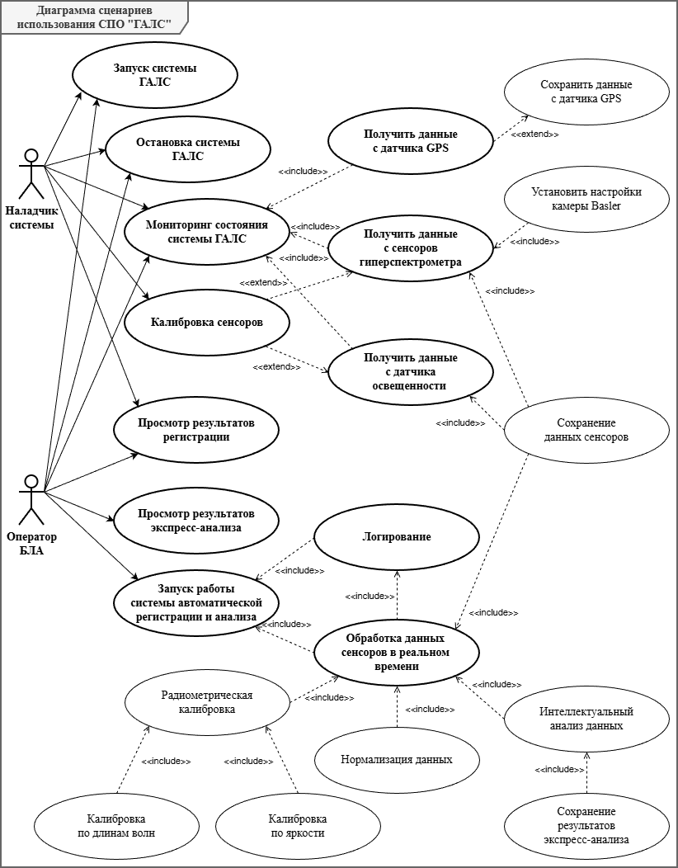
Рисунок 3.1 – UML-представление диаграммы сценариев использования ГАЛС

Ниже приведены описания основных возможностей использования системы в зависимости от контекста использования.
Запуск системы ГАЛС – начальная инициализация программного обеспечения. Выполняется как наладчиком (для тестирования), так и оператором БЛА (перед полётом).
Остановка системы ГАЛС – штатное завершение работы всех модулей.
Мониторинг состояния системы ГАЛС – контроль работоспособности компонентов в реальном времени. Включает в себя получение данных со всех сенсоров.
Калибровка сенсоров – сценарий, доступный только Наладчику системы. В лабораторных условиях он может инициировать калибровку, что может потребовать получения тестовых данных с сенсоров гиперспектрометра и датчика освещённости.
Запуск работы системы автоматической регистрации и анализа – главный сценарий для Оператора БЛА, инициирующий полный автоматический цикл работы в полёте. Он включает в себя «Обработку данных» и «Логирование». Логирование – фоновый процесс записи служебной информации, событий и ошибок для диагностики. Центральный сценарий «Обработка данных сенсоров в реальном времени» координирует работу конвейера обработки. Он включает в себя:
- радиометрическую калибровку (первичная обработка и компенсация аппаратных искажений);
- нормализацию данных (коррекция спектральных данных на основе информации об освещённости и приведение к коэффициентам спектральной яркости (КСЯ))
- интеллектуальный анализ данных (выполнение алгоритмов машинного и глубокого обучения для тематической классификации объектов земной поверхности в режиме, близком к реальному времени, что является ключевым назначением системы.
Данная диаграмма наглядно иллюстрирует, как СПО «ГАЛС» обеспечивает сквозной процесс от регистрации гиперспектральных данных до получения аналитических результатов в реальном времени, обслуживая потребности разных пользователей на разных этапах жизненного цикла системы.
  - Компоненты архитектуры СПО «ГАЛС» и их взаимодействие
Диаграмма компонентов, выполненная в нотации UML (рисунок 3.2), отображает высокоуровневую архитектуру СПО «ГАЛС». Диаграмма иллюстрирует модульную структуру системы, ключевые программные компоненты, подсистемы и протоколы их взаимодействия, соответствующие задачам, изложенным в научно-технической документации проекта.
Модуль управления и визуализации – центральная программная подсистема, выполняющая функции управления всеми компонентами, обработки данных в реальном времени и предоставления интерфейса оператору. Включает в себя ряд компонентов, ответственных за регистрацию, обработку, анализ, визуализацию и сохранение данных.
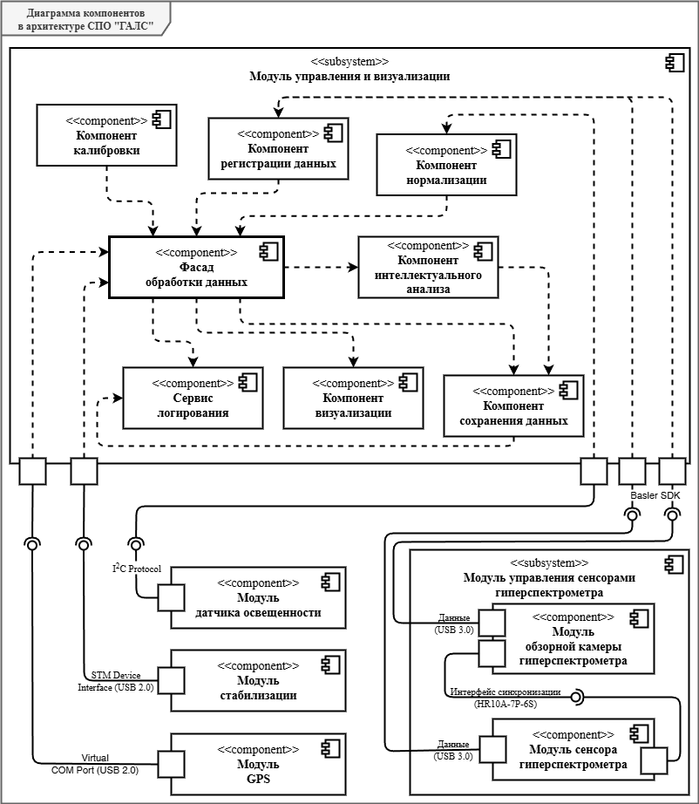
Рисунок 3.2 – UML-представление компонентной архитектуры СПО «ГАЛС»

Модуль управления сенсорами гиперспектрометра – подсистема нижнего уровня, ответственная за непосредственное управление аппаратной частью гиперспектрометра, сбор сырых данных и их первичную передачу в центральную подсистему.
    - Состав центральной подсистемы
В рамках центральной подсистемы выделен ряд основных компонентов, приведенных ниже.
- Фасад обработки данных – центральный координирующий компонент (обозначен более жирной рамкой), который выступает единой точкой входа для управления потоком данных. Он получает информацию от компонентов регистрации, калибровки и нормализации, направляет ее на интеллектуальный анализ и визуализацию, а также инициирует сохранение.
- Компонент регистрации данных – отвечает за прием и буферизацию потоков данных от аппаратных модулей (гиперспектрометра, обзорной камеры). Работает непосредственно с SDK, предоставляемым производителем сенсоров, задействованных в модуле гиперспектрометра (Basler).
- Компонент калибровки – реализует алгоритмы первичной обработки и калибровки спектральных данных по длинам волн, радиометрической калибровки, а также для компенсации аппаратных искажений.
- Компонент нормализации – выполняет коррекцию спектральных данных на основе информации об освещенности, получаемой от соответствующего датчика, для расчета коэффициентов спектральной яркости.
- Компонент интеллектуального анализа – ядро системы, в котором реализованы алгоритмы машинного и глубокого обучения для тематической обработки спектров (классификация, детектирование объектов) в режиме, близком к реальному времени.
- Компонент визуализации – обеспечивает отображение спектральных данных и служебной информации на сенсорном экране оператора (либо отображение данных со всех сенсоров в режиме лабораторных испытаний).
- Компонент сохранения данных – управляет записью сырых и обработанных данных, а также метаданных (координаты GPS, параметры полета) на бортовой носитель.
- Сервис логирования – фиксирует события, ошибки и служебную информацию о работе системы для последующей диагностики.
    - Аппаратно-ориентированные компоненты
В рамках подсистемы аппаратно-ориентированных компонентов и интерфейсов также можно выделить наиболее важные.
Модуль обзорной камеры гиперспектрометра (БАСР 952.12.00.00) и Модуль сенсора гиперспектрометра (БАСР 952.10.00.00) соединены с компонентом регистрации данных через высокоскоростные интерфейсы USB 3.0. Для управления камерой используется протокол и SDK производителя (Basler). Кроме того, на диаграмме указан специализированный аппаратный интерфейс синхронизации (HR10A-7P-6S), необходимый для точной временной привязки кадров гиперспектрометра и обзорной камеры.
- Модуль датчика освещенности (входит в БАСР 952.20.00.00) подключен по шине I²C, что типично для компактных мультиспектральных сенсоров. Данные с него поступают в «Компонент нормализации».
- Модуль стабилизации (БАСР 952.40.00.00) предназначен для управления гиростабилизатором, использует интерфейс типа USB 2.0 в режиме виртуального COM-порта (VCP) или специализированный протокол (обозначен как STM Device Interface), что позволяет отправлять управляющие команды и получать телеметрию.
- Модуль GPS (входит в БАСР 952.30.00.00) также использует виртуальный COM-порт (USB 2.0) для передачи координат и временных меток в систему.
    - Потоки данных и взаимодействия
Аппаратные модули (камеры, датчики) через физические интерфейсы (USB, I²C) передают данные в соответствующие порты «Модуля управления сенсорами гиперспектрометра» и далее в «Компонент регистрации данных» основной подсистемы.
Зарегистрированные данные последовательно проходят этапы «Калибровки» и «Нормализации».
Подготовленные данные через «Фасад обработки данных» направляются в «Компонент интеллектуального анализа», где выполняется их тематическая интерпретация.
Результаты анализа вместе с исходными данными поступают в компоненты «Визуализации» и «Сохранения данных».
«Фасад обработки данных» также координирует работу сервиса логирования и, через соответствующие интерфейсы, отправляет управляющие команды на модули стабилизации и сенсоров.
Представленная диаграмма компонентов наглядно демонстрирует реализацию модульной архитектуры ПО «ГАЛС», описанной в техническо-экономическом обосновании и отчетах. Четкое разделение на подсистемы и компоненты, использование стандартизированных интерфейсов (USB, I²C) и выделение центрального координатора («Фасад обработки данных») обеспечивает выполнение ключевых требований проекта: высокоскоростную регистрацию гиперспектральных данных, их интеллектуальный бортовой анализ в реальном времени и удобное взаимодействие с оператором. Данная архитектура служит основой для последующей детальной разработки, интеграции и тестирования программного обеспечения системы.
  - Основные рабочие процессы
Диаграмма активностей…
Процесс полного цикла регистрации и обработки
Алгоритм калибровки и нормализации
Процедура интеллектуального анализа
  - Взаимодействие компонентов во времени
Диаграмма последовательности…
Последовательность обработки одного кадра данных
Взаимодействие с аппаратными модулями
Поток данных от сенсоров до сохранения
  - Физическое развёртывание системы
Диаграмма развертывания…

- ИСПОЛЬЗУЕМЫЕ ТЕХНИЧЕСКИЕ СРЕДСТВА
СПО «ГАЛС» работает на микрокомпьютере Raspberry Pi 5 с установленной на нем операционной системой Raspbian OS (на базе ядра Linux). Для корректной работы всех компонентов СПО к управляющему компьютеру должны быть подключены все физические устройства питания, управления, регистрации и визуализации, в том числе:
- модуль гиперспектрометра (включая светочувствительные матрицы обзорной видеокамеры и гиперспектрометра, а также гироскопический датчик);
- модуль регистрации освещенности;
- модуль питания (сменная АКБ с выходным питанием U = 5 В, I = 5 А или источник питания для работы в лабораторных условиях);
- сенсорный экран (или монитор, клавиатура и мышь для работы в лабораторных условиях);
- GPS-датчик.
В качестве носителя аппаратуры в полевых условиях используется беспилотный летательный аппарат (БЛА) мультироторного типа. В конфигурации по умолчанию в качестве такого БЛА применяется DJI Matrice 300 RTK (Real Time Kinematic), точность позиционирования которого при включенной системе RTK составляет 1 см ± 1 мм/км по горизонтали и 1,5 см ± 1 мм/км по вертикали (точность парения в режиме P-GPS составляет ± 0,5 м) .

- ВЫЗОВ И ЗАГРУЗКА
Вызов СПО «ГАЛС» осуществляется без участия оператора в автоматическом режиме сразу после запуска ГАЛС. Для автоматизации запуска и работы в операционной системе (ОС) Raspbian добавлено два скрипта, осуществляющих работу по запуску дополнительных процессов.
В качестве первого из процессов выступает отслеживание состояния кнопки выключения ММК. Для этого используется следующий скрипт:
#! /bin/bash

# Set up GPIO20 and set to output
echo "20" > /sys/class/gpio/export
echo "out" > /sys/class/gpio/gpio20/direction
echo "1" > /sys/class/gpio/gpio20/value

# Set up GPIO21 and set to input
echo "21" > /sys/class/gpio/export
echo "in" > /sys/class/gpio/gpio21/direction

while ( true )
do
# check if the pin is connected to GND and, if so, halt the system
if [ $(</sys/class/gpio/gpio21/value) == 1 ]
then
echo "20" > /sys/class/gpio/unexport
echo "21" > /sys/class/gpio/unexport
sudo umount /dev/sda1
shutdown -h now "System halted by a GPIO action"
fi
sleep 1
done
Как видно, в процессе выполнения скрипт настраивает работу контактов управляющего компьютера GPIO20 и GPIO21, на которые замкнута кнопка выключения. В случае, если оператор нажимает кнопку, срабатывает часть скрипта, отвечающая за завершение работы операционной системы.
Данный скрипт используется в качестве службы при автозагрузке в системе инициализации. Для добавления или удаления служб из автозапуска используется команда systemctl в терминале Linux.
В качестве второго из процессов выступает непосредственный запуск модулей управления ГАЛС. Для этого используется следующий скрипт:
#! /bin/bash

echo "Mounting USB..."
sudo mount -t vfat -o users,uid=1000,gid=1000 /dev/sda1 /mnt/usb

echo "Running HALS..."
/home/pi/Qt_Projects/Hals/Hals
Данный скрипт используется в качестве скрипта автозапуска с помощью bashrc. В этом случае скрипт или команда будет выполняться каждый раз, когда запускается новая сессия терминала. Крайне важной частью данного скрипта является монтирование флэш-накопителя. Как известно, в большинстве ОС монтирование USB-устройств производится автоматически с помощью окружения рабочего стола. Однако в нашем случае X-сервер Linux не запускается для работы системы, вследствие чего не выполняется и автоматическое монтирование флэш-накопителя, необходимого для записи данных. Существует два различных варианта решения такой проблемы. Первый вариант – осуществление записи данных на внутренний накопитель устройства – micro SD карту памяти – с последующим чтением данных и перезаписью на внешнее устройство в условиях лаборатории (с подключением монитора и запуском X-сервера Linux). Второй вариант заключается в автоматизации монтирования USB-устройства при запуске терминала ОС. В этом случае становится доступной запись на флэш-накопитель в условиях полета и замена накопителя в случае необходимости. Кроме того, появляется возможность экспресс-получения данных в полевых условиях. В этой ситуации крайне важным является демонтирование устройства по завершении работы, потому что иначе данные могут быть не сохранены, или вообще повреждена файловая система флешки. Для этого в скрипте отслеживания состояния кнопки выключения ГАЛС добавлена специальная команда, располагающаяся непосредственно перед командой завершения работы ОС.
Как видно, два скрипта запускаются в различные моменты времени: один до запуска терминала, второй – после. В общем случае запуск скрипта в качестве службы до запуска работы терминала предпочтительнее. Однако, в случае запуска программного модуля, осуществляющего взаимодействие по виртуальному COM-порту, такой вариант невозможен. Это происходит вследствие того, что работа по COM-порту становится доступной в ОС Raspbian только после запуска терминала. Так как программный модуль управления ГАЛС взаимодействует с гиперспектрометром с помощью SDK, а физическая связь организована с помощью интерфейса USB 3.0, был выбран такой вариант автозапуска модуля.
- ВХОДНЫЕ ДАННЫЕ
Вызов СПО «ГАЛС» осуществляется без участия оператора в автоматическом режиме сразу после запуска

- ВЫХОДНЫЕ ДАННЫЕ
Вызов СПО «ГАЛС» осуществляется без участия оператора в автоматическом режиме сразу после запуска

ПРИЛОЖЕНИЕ А
Название приложения
В приложения рекомендуется включать материалы, дополняющие текст отчета, если они не могут быть включены в основную часть.

Лист регистрации изменений
Номера листов (страниц) |  |  |  |  | Всего  листов  (страниц)  в докум | №  документа | Входящий  № сопрово  дительного  документа  и дата | Подп. | Дата
Изм | изменен  ных | заме  ненных | новых | анулиро  ванных

